Prénom : ................................... | Date : ................................................................................

Evaluation – Première période
/60

- Colorie la hauteur du mercure dans les thermomètres. /5

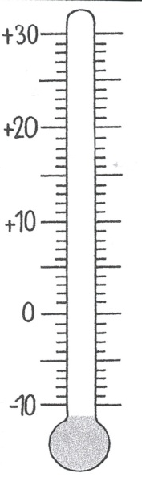

- 8°C 17°C - 5°C 29°C - 1°C

- Quelle température est indiquée par le thermomètre. /5

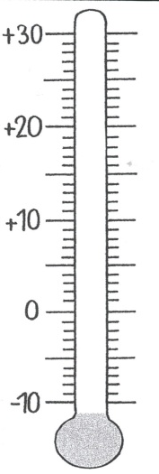

……… ……… ……… ……… ………

3. Indique à quoi correspond la position du chiffre 5 (unité, dizaine, centaine, unité de mille ) dans les nombres suivants : /5

105 : ..……………………………………………………………………………

5 217 : ..…………………………………………………………………………..……

3 268 : ..……………………………………………………………………………

1 642 : ..…………………………………………………………………….……………

7 269 : ..………………………………………………………………………

- Dictée de nombres jusque 10 000. /10

………...….. - ……….….. - ………….... - ……….…… - …….……..
…………… - …………… - ……………. - ……………. - ……….……
- Ecris en chiffres les nombres suivants. /5

Quatre-vingt-quatre ……………………………………..

Mille trois cent trois ………………………………

Sept cent vingt-quatre…………………………………………..

Sept mille deux cent septante-huit………………

Vingt unités……………………………………………

- Classe ces nombres du plus petit au plus grand. /3

3 333 | 33 | 3 003 | 3 030 | 3 003

……………………………………………………………………………………

4 588 | 4 851 | 4 805 | 4 880 | 4 080

……………………………………………………………………………………

7 908 | 7 897 | 8 790 | 7 809 | 7 798

……………………………………………………………………………………

- Compare avec les signes <, > ou = /5

1 309 ……… 1 603 900 ………. 999

5 804 ……… 4 896 1 010 ………. 3 010

7 789 ……… 9 700 2 742 ………. 2 222

405 ………. 451 7 854 … …… 8 475

5 677 ………. 5 678 776 ……… 677

- Décompose les nombres. Fais comme l’exemple. /7

9 564 = 9 UM + 5 C + 6 D + 4 U

8 786 = ………………………………. 5 143 = …………………………….

4 631 = ………………………………. 9 801 = …………………………….

1 231 = …………………………………. 4 502 = ……………………………..

6 658 = …………………………………….

- Ecris ces nombres en lettres. /5

8 569………………………………………………………………………………………………………………
1 002……………………………………………………………………………………………………………
3 281……………………………………………………………………………………………………………
9 606……………………………………………………………………………………………………………
7 454……………………………………………………………………………………………………………
- Replace ces nombres sur la droite. /10

